|  |  |  |  |  |  |
| --- | --- | --- | --- | --- | --- |
|  |  |  |  |  |  |
|  | | | | | |

Arbeitsblatt: Hyperinflation 1923 in Darmstadt

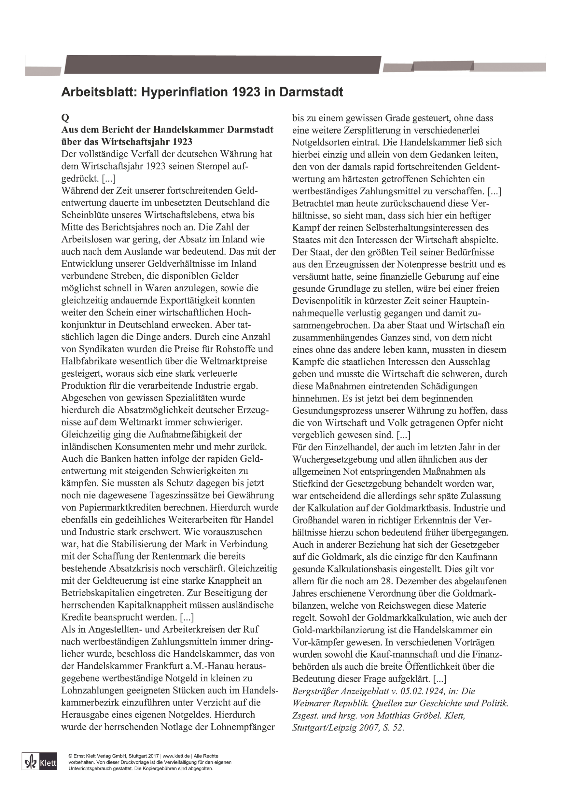

|  |  |  |  |  |  |
| --- | --- | --- | --- | --- | --- |
|  |  |  |  |  |  |
|  | | | | | |

Arbeitsvorschläge

1. Fassen Sie den Bericht mit eigenen Worten zusammen. [I]

2. Entwickeln Sie eigene Thesen, welche Folgen die staatliche Geldpolitik Ende 1923 hatte. [III]